**Docker Hub** – открытый репозиторий образов. На нем можно хранить и делиться образами

Мои Креды:

docker_id = madprofessor42

Repositories - здесь хранятся образы

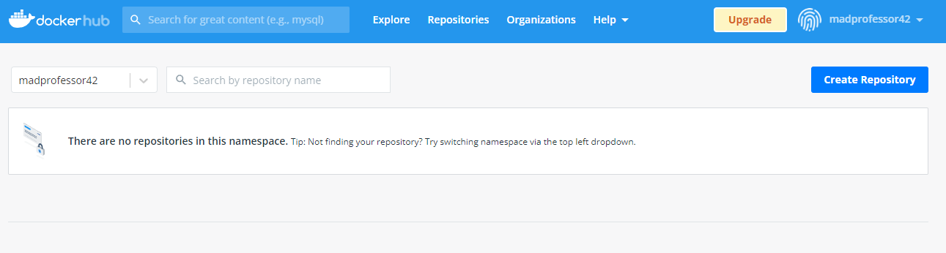

CMD > **docker login** – залогиниться через CMD

**docker tag** [название образа] [docker_id/название образа] – меняем имя образа. (по сути задаем имя образу такое, что первая часть – это наш docker_id, который по совместительству является и названием репозитория)

**docker push** [docker_id/название образа] – загрузить образ на репозиторий DockerHub

**Private Repositories** – используются внутри компании, что бы хранить там образы. Когда мы делаем docker pull [image_name], то мы по сути скачиваем образ отсюда

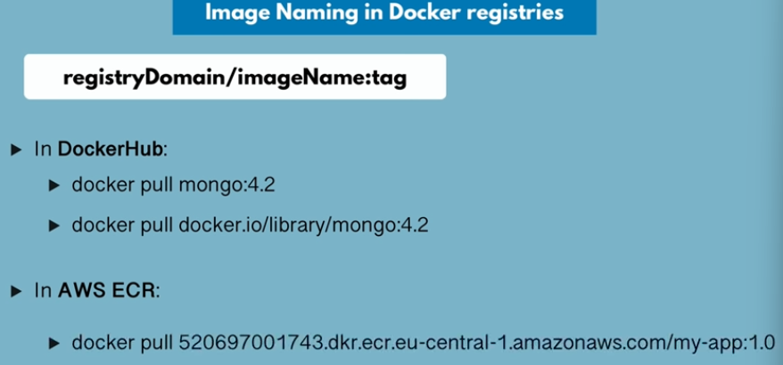

Когда мы пулили образы из официального репозитория, то могли не указывать домен. Но когда мы пулим из приватного репозитория, то нужно указать весь путь